**VOTO PARTICULAR QUE FORMULA LA COMISIONADA GUADALUPE RAMÍREZ PEÑA, EN RELACIÓN CON LA RESOLUCIÓN DEL RECURSO DE REVISIÓN 00046/INFOEM/IP/RR/2024, DICTADA POR EL PLENO DEL INSTITUTO DE TRANSPARENCIA, ACCESO A LA INFORMACIÓN PÚBLICA Y PROTECCIÓN DE DATOS PERSONALES DEL ESTADO DE MÉXICO Y MUNICIPIOS, EN LA SÉPTIMA SESIÓN ORDINARIA CELEBRADA EL VEINTIOCHO DE FEBRERO DE DOS MIL VEINTICUATRO.**

Con fundamento en lo dispuesto por el artículo 14, fracciones X y XI, del Reglamento del Instituto de Transparencia, Acceso a la Información Pública y Protección de Datos Personales del Estado de México y Municipios, la que suscribe emite **VOTO PARTICULAR** respecto a la resolución dictada del recurso de revisión **00046/INFOEM/IP/RR/2024,** pronunciada por el Pleno de este Instituto ante el proyecto presentado por el **Comisionado Luis Gustavo Parra Noriega**, el cual fue resuelto conforme al criterio mayoritario que es del tenor siguiente:

A través de la solicitud de acceso a la información **00046/INFOEM/IP/RR/2024** que dio origen al recurso de revisión **00360/SEMUJS/IP/2023**, el Particular requirió lo siguiente:

*“DESCRIPCIÓN CLARA Y PRECISA DE LA INFORMACIÓN SOLICITADA*

*solicito en versión pública las renuncias del personal a partir del 01 de julio a la fecha, así como la cantidad de juicios que la autoridad competente ha hecho del conocimiento de esa Secrtearía.” (Sic)*

Mediante respuesta, **EL SUJETO OBLIGADO**, a través del Sistema de Acceso a la Información Mexiquense (SAIMEX), hizo entrega de lo siguiente:

i) Oficio número SM/UT/0190/2023 del dieciocho de diciembre de dos mil veintitrés, suscrito por la Titular de la Unidad de Transparencia, dirigido al solicitante, por medio del cual manifiesta y expone esencialmente lo siguiente:

“…

*…se le informa que se llevó a cabo una búsqueda exhaustiva y razonable en los archivos de la Coordinación Administrativa de la Secretaría de las Mujeres; por lo cual, permito adjuntar al presente, copia digitalizada de los siguientes documentos en los que se detalla la información concerniente con las renuncias del personal de este Sujeto Obligado del 01 de julio al 30 de noviembre de 2023, relacionada con la solicitud 00360/SEMUJS/IP/2023.*

* *Oficio número 22700004000000S/2104/2023de fecha 6 de diciembre, emitido por la Servidora Pública Habilitada de la Coordinadora Administrativa de la Secretaría de las Mujeres, así como sus anexos correspondientes.*
* *Resolución número 004 CTSEMUJS/EXT/033/2023 de fecha 15 de diciembre de 2023 mediante el cual, el Comité de Transparencia confirmó la clasificación como confidencial de la información contenida en las “Renuncias del personal de la Secretaría de las Mujeres del 01 de julio al 30 de noviembre de 2023, requeridas en la solicitud 00360/SEMUJS/IP/2023.*
* *Acta de la Trigésima Tercera Sesión Extraordinaria del Comité de Transparencia de fecha 15 de diciembre de 2023, aprobándose la resolución señalada anteriormente.*

*Por otra parte, se le hace de conocimiento que la Unidad de Asuntos Jurídicos e Igualdad de Género, informó que tiene el registro de diez procesos jurisdiccionales en los que forma parte la Secretaría de las Mujeres notificadas por la instancia respectiva, del periodo del 01 de julio al 30 de noviembre de 2023.*

*…”*

ii) Oficio número 22700004000000S/2104/2023, del seis de diciembre de dos mil veintitrés, suscrito por la Coordinadora Administrativa y Servidora Pública Habilitada, dirigido a la Titular de la Unidad de Transparencia, por medio del cual manifiesta y expone lo siguiente:

*“…*

*A fin de dar cumplimiento a lo anterior, al respecto me permito comentar que la información relacionada con la información del expediente personal se ve reflejada en el documento denominado:* ***Renuncias,*** *mismo en el que se localizan datos personales, tales como: Huella digital, Clave del servidor público y Clave Única de Registro Poblacional (CURP), con la documentación antes descrita, se remiten (anexo 1).*

*Por lo anterior, es importante precisar que en el documento antes mencionado existe información susceptible de clasificarse como confidencial al tratarse de datos personales concernientes a una persona física identificada o identificable, datos que se desglosan a continuación:*

*…*

*…adjunto copia simple del Cuadro de Clasificación (anexo 2).*

iii) El Sujeto Obligado proporcionó sesenta y siete renuncias en versión pública de los servidores públicos que terminaron su relación laboral con la dependencia, del primero de julio al treinta de noviembre de dos mil veintitrés.

iv) Acta de la Trigésima Tercera Sesión Extraordinaria del Comité de Transparencia, del quince de diciembre de dos mil veintitrés, por la que se aprueba la clasificación de los datos personales contenidos en las renuncias proporcionadas.

v) Resolución número 004 CTSEMUJS/EXT/033/2023 de la secretaría de las mujeres de fecha quince de diciembre de dos mil veintitrés, por el que se ordena a la Unidad de Transparencia incorpore en el acta el acuerdo por el que se aprueba como confidencial, el cuadro de clasificación y la versión pública de las renuncias requeridas.

vi) Cuadro de clasificación de la información contenida en la solicitud de información 00360/SEMUJS/IP/2023.

Conocida la respuesta, **LA PARTE RECURRENTE** manifestó su inconformidad en los términos siguientes:

***“ACTO IMPUGNADO***

*no entrega información completa” (Sic.)*

***“RAZONES O MOTIVOS DE LA INCONFORMIDAD***

*pretende entregar solo una parte de la información” (Sic)*

En etapa de manifestaciones **LA PARTE RECURRENTE** resultó omisa de pronunciarse, por lo que respecta al **SUJETO OBLIGADO** mediante Informe Justificado, remitió el oficio número SM/UT/0029/2024 suscrito por la Titular de la Unidad de Transparencia, dirigido al Comisionado ponente, a través del cual esencialmente ratifica su respuesta inicial.

Al respecto, es preciso mencionar que, si bien, se comparte el sentido de la Resolución en el recurso de revisión **00046/INFOEM/IP/RR/2024** emitida en virtud de que procede **MODIFICAR** la respuesta del **SUJETO OBLIGADO** y ordenar lo siguiente:

***“SEGUNDO.*** *Se* ***ORDENA*** *al Sujeto Obligado,**a efecto de que, entregue a través del Sistema de Acceso a la Información Mexiquense (SAIMEX), lo siguiente:*

*La versión íntegra de la Renuncia con carácter de irrevocable, del trece de noviembre de dos mil veintitrés, de la entonces Analista “B”, adscritos de la Dirección General de Igualdad Sustantiva.*

*El Acuerdo de Clasificación donde el Comité de Transparencia, confirme la eliminación de la Calve Única de Registro de Población y la huella dactilar de las versiones públicas entregadas en respuesta, de conformidad con los artículos 49, fracciones II y VIII, 132, fracción II, 143, fracción I, y 149 de la Ley de Transparencia y Acceso a la Información Pública del Estado de México y Municipios.*

El voto se formula con relación a la vista que se da a la Dirección General de Protección de Datos Personales, misma que se justifica por parte de la Ponencia Resolutora, con las siguientes consideraciones:

*“De la información proporcionada en respuesta, se logra advertir que el Sujeto Obligado dejó parcialmente visible la Clave Única de Registro de Población en una renuncia, pues se logra vislumbrar en el sisteme operativo macOS, circunstancia que vulnera lo previsto en el artículo 143, fracción I, de la Ley de Transparencia y Acceso a la Información Pública del Estado de México y Municipios.”*

Situación que no se comparte, pues de la revisión a la información proporcionada por **EL SUJETO OBLIGADO** con los equipos de cómputo y herramientas tecnológicas con las que cuenta el personal de este Instituto no fue posible advertir vulneración de datos personales, tal y como se observa en la siguiente imagen:

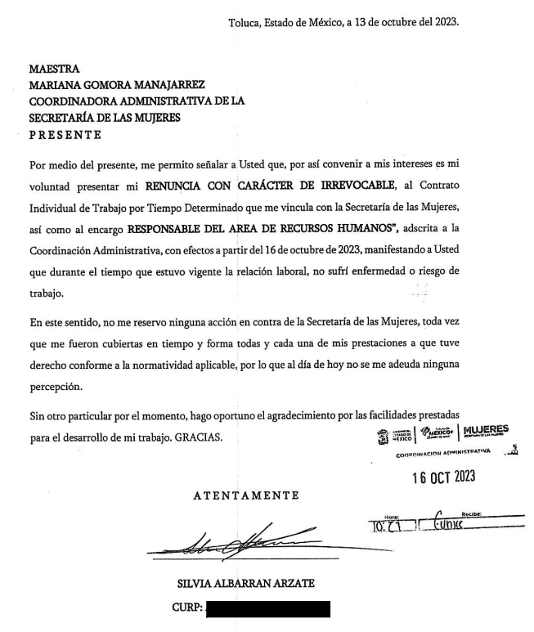

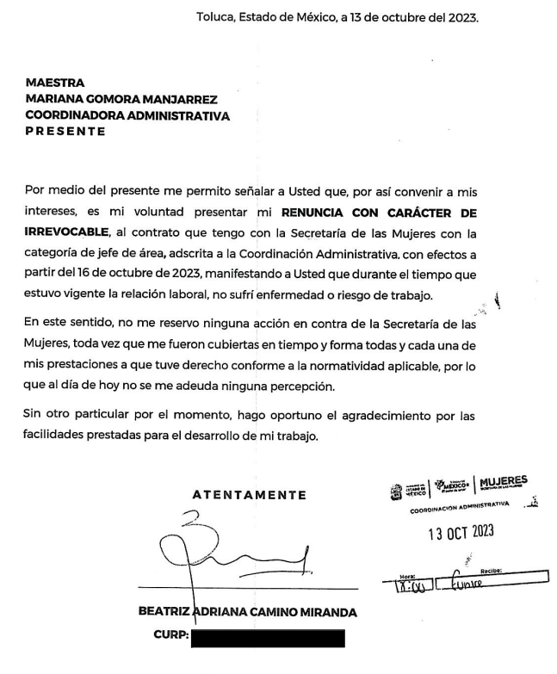

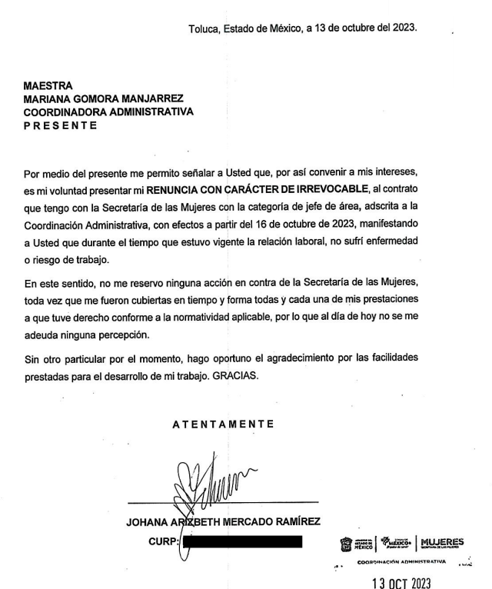

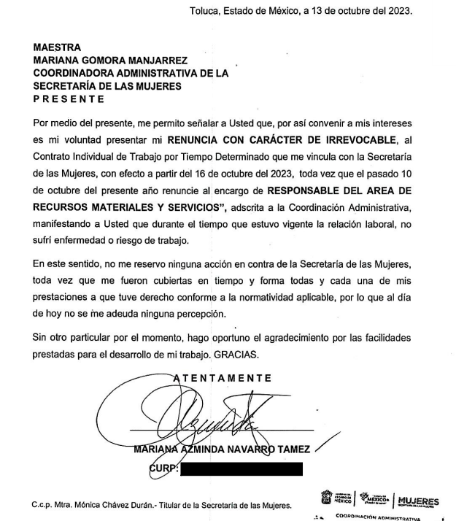

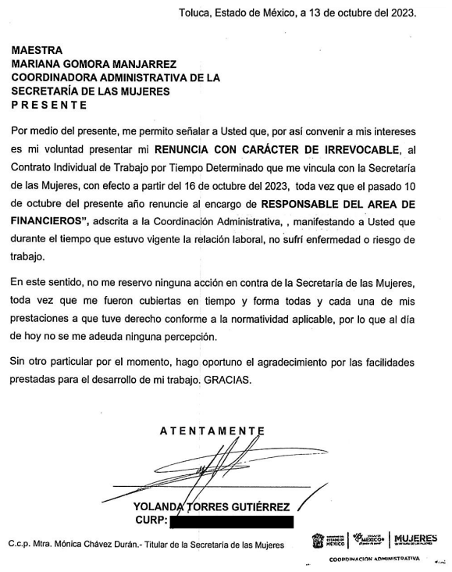

Lo anterior expone razones suficientes para la emisión y presentación del presente **Voto Particular**, relacionado con la resolución del Recurso de Revisión referido.